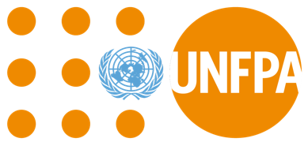

Lectura fácil

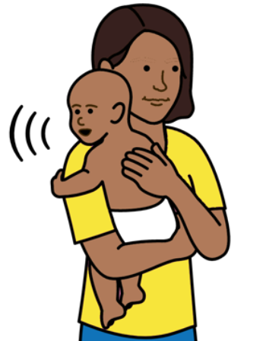
Garantizar que las personas
con discapacidad reciban la atención médica adecuada en lo que respecta a su cuerpo, el sexo, las relaciones y el tener hijos durante la COVID-19

La COVID-19 es una nueva enfermedad
que muchas personas en el mundo
están adquiriendo

Acerca de esta información

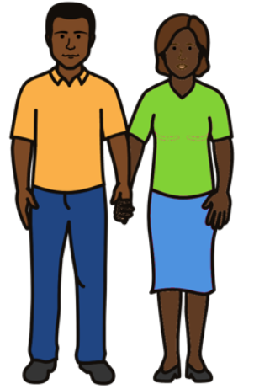

Esta información se refiere a la asistencia médica para personas con discapacidad que tienen que ver con sus cuerpos, el sexo, las relaciones y el tener hijos.

Por ejemplo, la asistencia médica puede ayudar a las personas a dar a luz o a tener relaciones sexuales seguras.

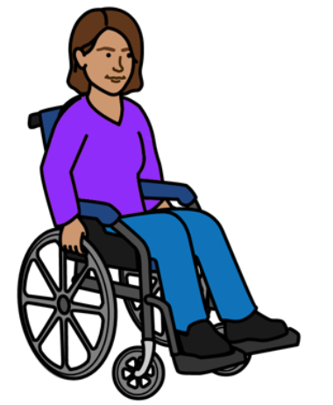

Esta información trata de asegurar que las personas con discapacidad puedan recibir esta atención médica durante la COVID-19.

Y cuando otros graves problemas suceden en el mundo.

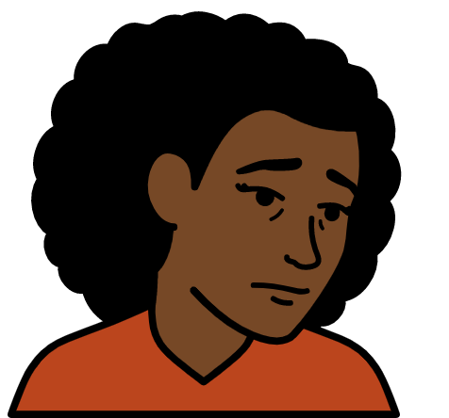

Las personas con discapacidad tienen derecho a recibir esta asistencia médica como todos los demás.

Pero a menudo se les deja de lado.

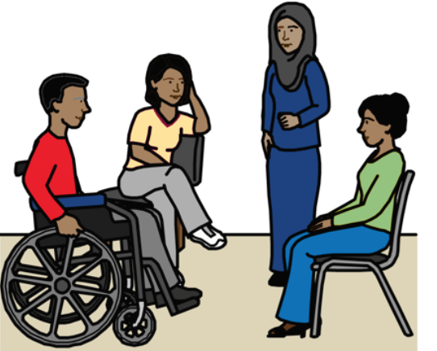
Y la COVID-19 ha empeorado las cosas.
Esta información trata de lo que los países y las organizaciones deberían hacer ahora por las personas con discapacidad.

Descubrimos lo que muchas personas con discapacidad pensaron primero.
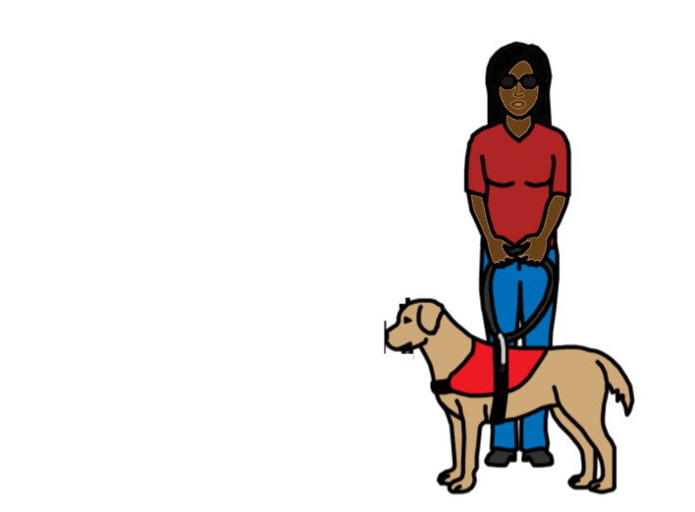

En este documento, las personas con discapacidad se refieren a las mujeres y las niñas con discapacidad.

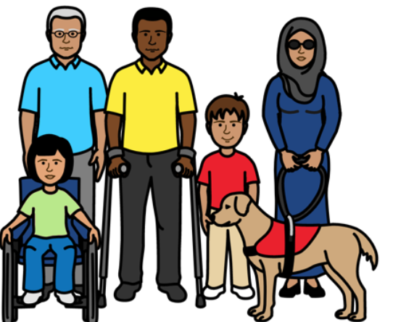
También se refiere a las personas con discapacidad que no son del género que la gente señaló al nacer.

El género significa que alguien es una mujer, una niña, un hombre, un niño o algo más.

Por ejemplo, a alguien se le puede decir que es un niño por el aspecto de su cuerpo.

Pero eso no es lo que realmente son. Pueden ser una niña. O puede que no sea ni niño ni niña.

Lo principal que deben hacer los países y las organizaciones

Garantizar que las personas con discapacidad puedan seguir recibiendo atención médica en relación con su cuerpo, sus relaciones sexuales y el hecho de tener hijos durante la COVID-19

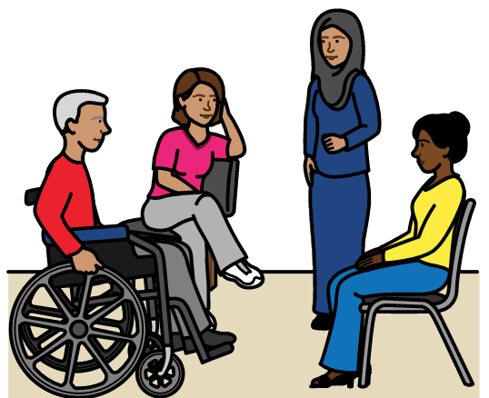
Lo principal que hay que hacer

Trabajar con las personas con discapacidad para elaborar leyes y planes sobre la atención médica durante la COVID-19.

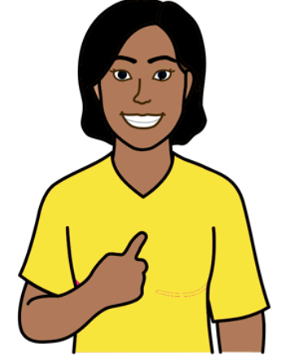
Asegurarse de que la asistencia medica:

- Es buena

- Con facilidad de acceso para las personas con discapacidad

- Es la adecuada para las personas con discapacidad y lo que necesitan.

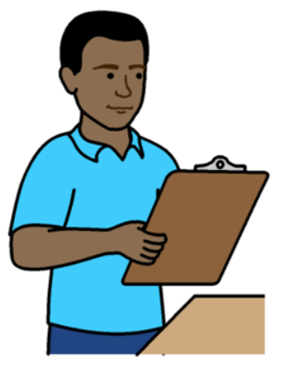
Comprobar que las personas con discapacidad reciben atención médica en relación con su cuerpo, el sexo, las relaciones y el tener hijos durante la COVID-19.

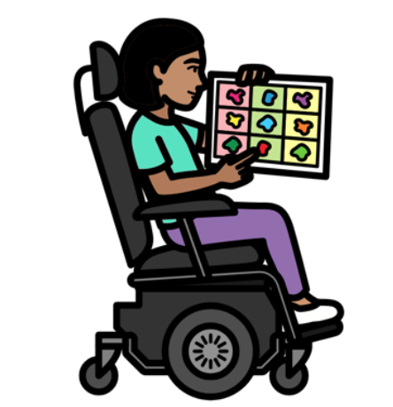
Asegurarse de que las personas con discapacidad reciban información que puedan entender:

- Atención médica, dinero y apoyo que pueden recibir durante la COVID-19

- Sus derechos en relación con su cuerpo, el sexo, las relaciones y el tener hijos.

Asegurarse de que la gente que vive en el campo también se entere de esto.

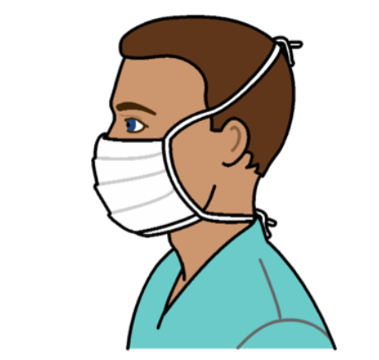

Asegurarse de que el personal médico pueda seguir trabajando durante la COVID-19.

Deben tener el apoyo adecuado para trabajar.

Por ejemplo, tapabocas y guantes para mantener la seguridad de todos.

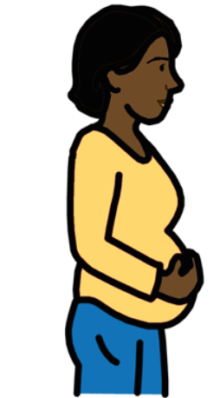
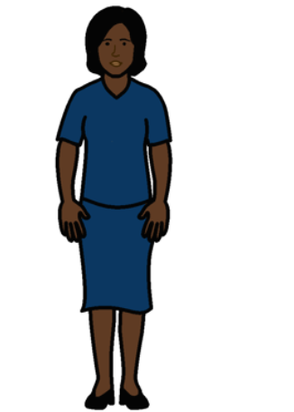
Las personas con discapacidad pueden seguir llevando a una persona de apoyo cuando acuden a las citas médicas.

O cuando tengan un bebé.

Aún pueden hacerlo durante la COVID-19.

Asegurarse de que el personal de salud y las personas con discapacidad saben que pueden tener a alguien con ellos.

Es posible que no sea seguro acudir a las citas de salud durante la COVID-19.

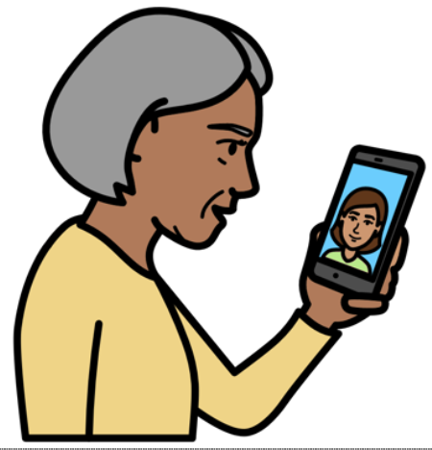
Asegurarse de que las personas con discapacidad puedan recibir una buena atención médica por otras vías.

Por ejemplo:

- Por teléfono

- En Internet, si eso funciona bien para las personas con discapacidad.

Asegurarse de que las personas con discapacidad reciben apoyo para participar en las citas médicas si lo necesitan.

Por ejemplo, apoyo para comunicarse en lengua de señas.

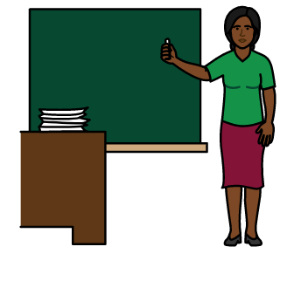
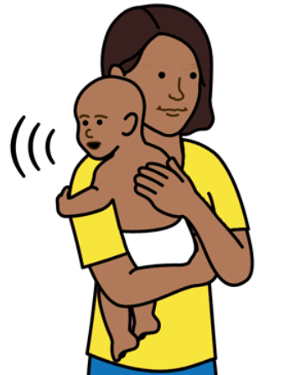
Asegurarse de que las personas con discapacidad aprenden en la escuela sobre su cuerpo, el sexo, las relaciones y el parto.

Deben aprender de una manera que les resulte fácil de entender.

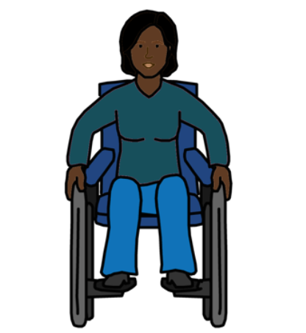
Asegurarse de que los servicios de salud apoyan a las personas con discapacidad para que reciban ayuda si alguien es violento con ellas.

Por ejemplo, asegurarse de que las personas con discapacidad puedan decírselo a alguien en privado.

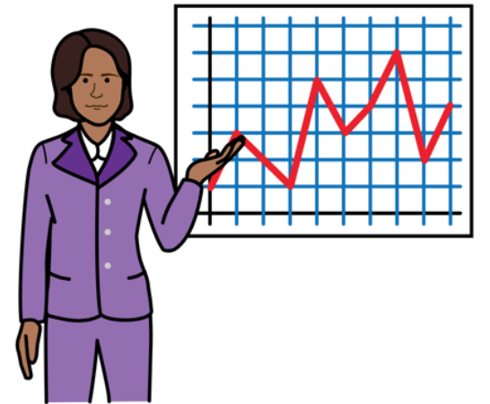

Y dar al personal de salud la formación adecuada para apoyar a las personas con discapacidad.

Asegurarse de que las personas con discapacidad reciben el apoyo que necesitan para mantenerse seguras y sanas durante la COVID-19

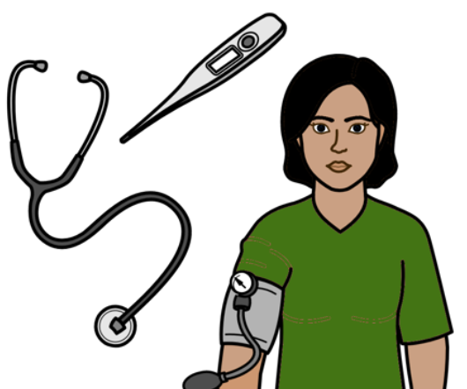
Lo principal que hay que hacer

Asegurarse de que las personas con discapacidad reciben otros elementos que necesitan para la COVID-19.

Esto incluye buenas pruebas y tratamiento para la COVID-19.

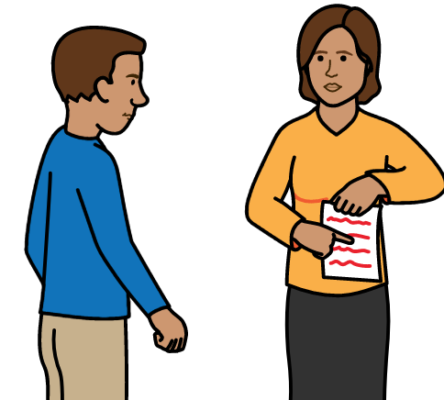

Las personas con discapacidad no deben recibir una peor atención por su discapacidad o su género.

Debería haber normas para los servicios sanitarios al respecto.

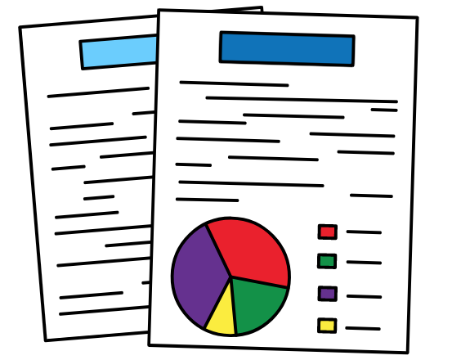
Obtener buena información sobre:
- Asistencia médica y muertes relacionadas con COVID-19
- Empleo y educación durante la
COVID-19.

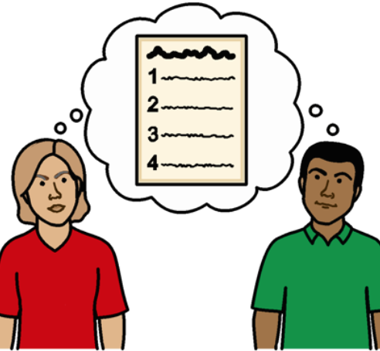
Asegurarse de que la información muestra lo que ocurre con las personas con discapacidad.

Utilizar la información para elaborar los planes adecuados para las personas con discapacidad.

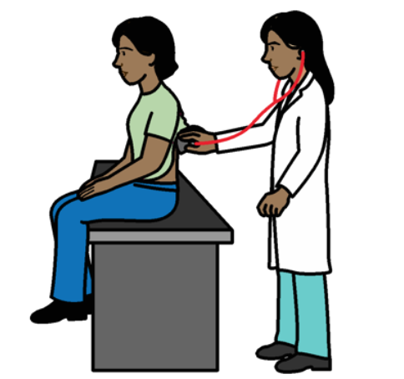
Asegurarse de que las personas con discapacidad reciben el apoyo adecuado para su discapacidad durante la COVID-19.

Por ejemplo:

- Atención médica y mental
- Apoyo para desplazarse
- Equipos como sillas de ruedas y audífonos

Este apoyo debe ser gratuito o de bajo costo.

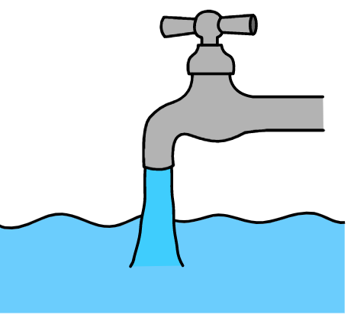
Asegurarse de que las personas con discapacidad tengan suficiente dinero para las cosas básicas que necesitan.

Por ejemplo:
- Agua limpia
- Alimentos
- Vivienda

Las personas con discapacidad también deben recibir dinero si no pueden trabajar durante la COVID-19.

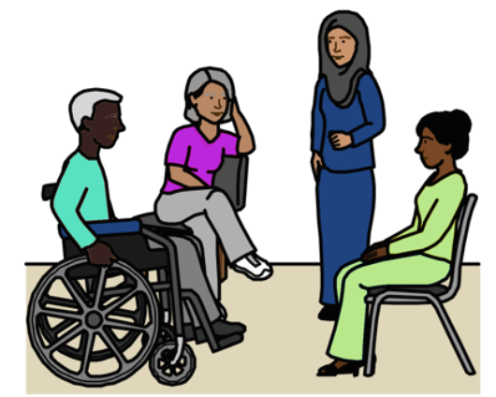
Trabajar con personas con discapacidad para:

- Hacer planes sobre la COVID-19.

Por ejemplo, sobre el dinero y el apoyo a las personas

- Comprobar cómo funcionan los planes.
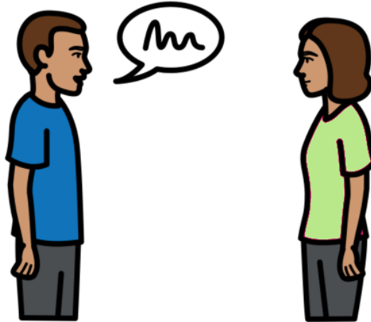

Asegurarse de que los trabajadores de apoyo puedan seguir respaldando a las personas con discapacidad durante la COVID-19.

Asegurarse de que reciben el apoyo adecuado para trabajar.

Como los tapabocas y las pruebas de COVID-19.
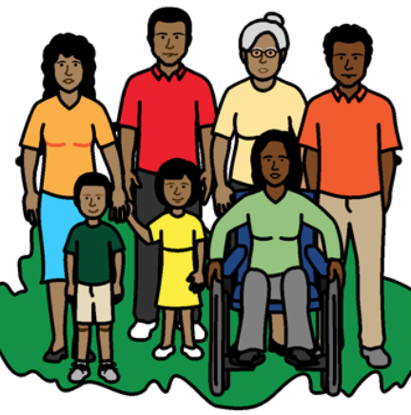

Hable con la gente de las comunidades locales.

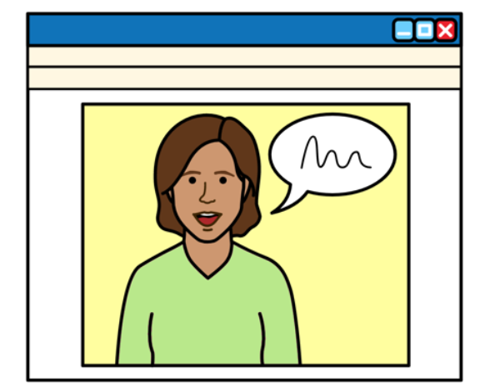
Pídales que apoyen a las personas con discapacidad y a sus familias si pueden.
Dar a las personas con discapacidad el apoyo que necesitan para aprender en la escuela o la universidad.

Es posible que la gente tenga que aprender por Internet durante la COVID-19.

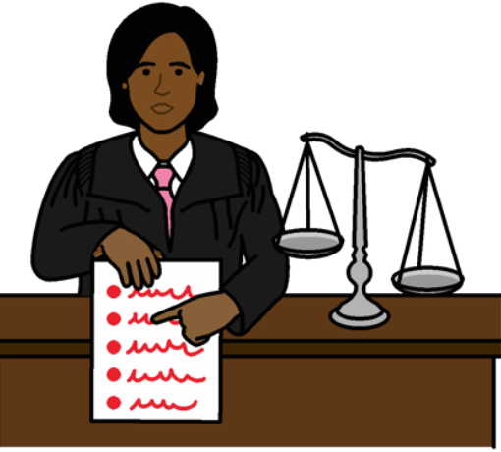
Resolver los problemas que había antes de la COVID-19

Lo principal que hay que hacer

Asegurarse de que las leyes funcionan bien para las personas con discapacidad y sus derechos.

Por ejemplo, asegurarse de que los países cumplen las leyes del mundo sobre los derechos de las personas con discapacidad y de las mujeres y niñas.

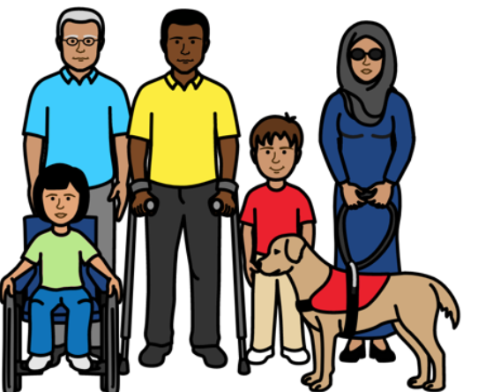
Esto incluye un documento sobre los derechos de las personas con discapacidad en el mundo.

Se llama Convención sobre los Derechos de las Personas con Discapacidad.

Elaborar un plan para dar a las personas con discapacidades el apoyo adecuado para su cuerpo, el sexo, las relaciones y el tener hijos.

Facilitar a las personas con discapacidades el apoyo adecuado para su cuerpo, el sexo, las relaciones y el tener hijos.

Por ejemplo:

- Indicar al personal médico cómo hacer que sus servicios funcionen bien para las personas con discapacidad

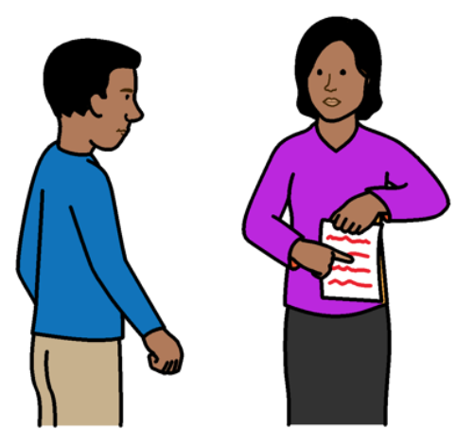
Debería haber normas al respecto

- Dar a las personas con discapacidad información que puedan entender sobre los servicios de salud.

Y apoyo para acudir a las citas médicas si lo necesitan.

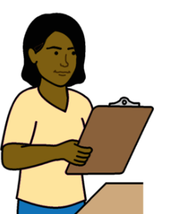

Consultar todos los servicios médicos relacionados con el sexo, las relaciones y el tener hijos.

Hacer planes sobre lo que debe cambiar para las personas con discapacidad.

Asegurarse de que el personal médico recibe formación sobre los derechos de las personas con discapacidad.

Trabajar con personas con discapacidad para:

- Hacer planes sobre el cuidado de la salud que tengan que ver con las relaciones, el sexo y el tener hijos

- Verificar el funcionamiento de la asistencia médica

Informarse sobre lo que les ocurre a las personas con discapacidad en cuanto a las relaciones, el sexo y el tener hijos.

También puede leer este informe para obtener más información.

Tiene palabras fáciles con imágenes:

https://womenenabled.org/UNFPA-Guidelines-Easy-Spanish
Imágenes de The Picture Communication Symbols ©1981-2016 by Mayer-Johnson LLC a Tobii Dynavox company. Todos los derechos reservados en todo el mundo. Miles de recursos disponibles de forma gratuita en www.boardmakeronline.com.

Sobre el uso del español: Women Enabled International está comprometida con la justicia de género. El uso del masculino genérico en este documento no refleja nuestra percepción de las cuestiones de género, sino que lo tomamos como una herramienta para facilitar la lectura del texto y hacerlo más accesible para nuestra comunidad.

